المجال التعلمي 01: بيئة التعامل مع الحاسوب
الوحدة التعلمية 06: الشبكة المحلية
- الوضعية المشكلة الانطلاقية :
في مخبر المعلوماتية، يلجأ الأستاذ في كل مرة إلى نسخ الملفات في حواسيب التلاميذ باستعمال قرص فلاش، مما ينتج تضييعا للوقت. كما توجد طابعة واحدة متوفرة لطباعة كل أعمال التلاميذ.
- في رأيك هل هناك حل معالجة هذه المشكلة؟
- هل يمكن للتلاميذ استغلال نفس الطابعة دون اللجوء الى حاسوب الأستاذ ؟

- أهداف الوحدة :
بعد نهاية دراسة هذه الوحدة سوف تكون قادرا إن شاء الله على :
  - التعرف على مفهوم الشبكة المحلية
  - التعرف على طوبولوجيا الشبكة
  - المكونات المادية للشبكة المحلية (طوبولوجيا النجمة)
  - التمكن من إعداد الشبكة
  - التمكن من استغلال الموارد المشتركة


- تعريف الشبكة المحلية "Réseau local":
نشاط 1: باستعمال هذه المجموعة من الصور ، استخرج مفهوما للشبكة ؟
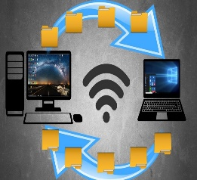

الشكل -1-
الشبكة: هي مجموعة من الأجهزة (حواسيب ، طابعة...) متصلة ببعضها البعض مما يسمح بتبادل المعلومات فيما بينهم.

تت

2. تصنيف الشبــكات: نستطيع تصنيف الشبكات حسب :
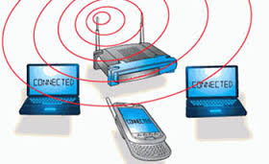
شبكة لا سلكية
آ – حسب وسيلة الربط :
تنقسم حسب وسيلة الربط إلى نوعين:
النشاط 2
تأمل الشكل-2- واستنتج اسم كل شبكة؟
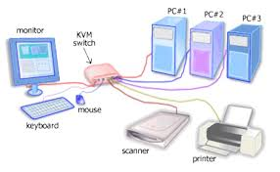
شبكة سلكية

الشكل -2-
ب – حسب الامتداد الجغرافي : تنقسم إلى 3 أنواع:
النشاط -3- تأمل الشكل -3- ومن تعريف كل شبكة استنتج اسم الشبكة ؟
أتعلم:
" Wide Area Network " WAN - الشبكة الواسعة "
تستعمل في الربط بين الدول والقارات
" Metropolitan Area Network" MAN- الشبكة الإقليمية
تستعمل في الجامعات ، المدن ،الربط بين الأحياء
" Local Area Network " LAN- الشبكة المحلية "
هي أبسط أنواع الشبكات، تتواجد داخل منزل، مكتب، مخبر،...

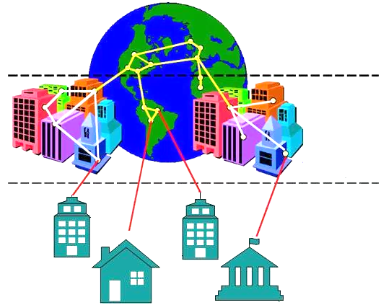

الشكل-3-
ج – حسب العلاقة الوظيفية :
النشاط 4 : تأمل الشكل-4- ، ما الفرق بين الشبكتين؟
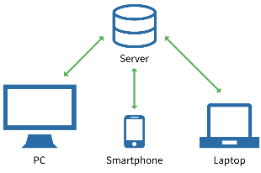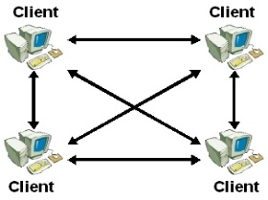
الشكل-4-
أ. الخادم و الزبون Client-serveur: الخادم (Serveur) يتميز بخصائص عالية و يقدم الخدمات و الموارد لبقية أجهزة الحاسوب التي تسمى زبائن (Clients)
ب. الند للند Peer to Peer: تتكون من حواسيب بنفس الخصائص التقنية بحيث أي عضو في الشبكة يمكنه أن يكون خادم
3- طبولوجيا الشبكة "Topologie "
تتصل أجهزة الشبكة الواحدة ببعضها البعض ونسمي طريقة التوصيل طوبولوجيا ( Topologie)
النشاط 5: استنج اسم كل طوبولوجيا
أفكر :
استنتج طريقة نقل المعلومات من حاسوب الى آخر في كل نوع من الأنواع الثلاث؟

طوبولوجياBUS | طوبولوجيا Anneau | طوبولوجيا Etoile
تعتبر الأبسط، يقوم تصميمها على توصيل الأجهزة بنفس خط التوصيل، لكن من عيوبها أنه إذا انقطع الاتصال عن جهاز واحد يتوقف عن الأجهزة الأخرى.  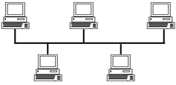 | يتم ربط الجهاز الأخير بالأول.  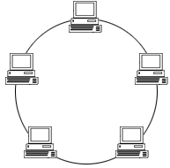 | 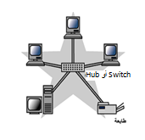  يتم ربط الأجهزة المكونة للشبكة بنقطة مركزية يطلق عليه بموزع (HUB) أو محول (Switch)،.

4-المكونات المادية لشبكة محلية سلكية "طوبولوجيا النجمة"
النشاط 6: لاحظ الشكل -5- وحاول استنتاج مكونات هذه الشبكة؟
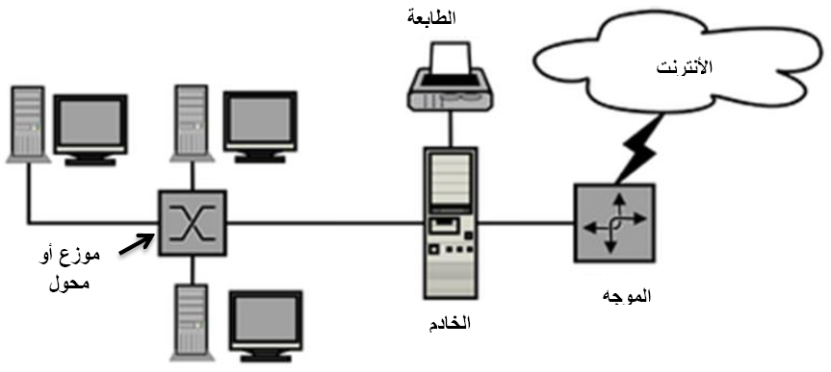
الشكل-5-
حاسوب
النشاط-6-: أكمل الجدول الموالي
الموجه | الوسط الناقل | محول الشبكة | بطاقة  الشبكة | الأجهزة
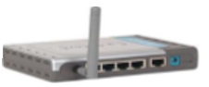  الموجه  Routeur | 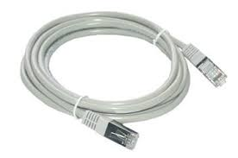  كابلات Rj 45 | 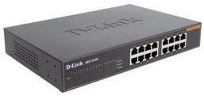  Switch  HUBأوSwitch | 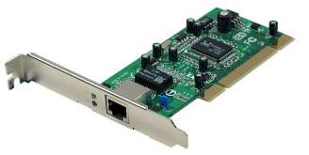  بطاقة  الشبكة |   حاسوبان على الأقل  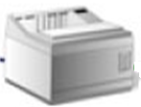  طابعة
- الفرق بين الموزع HUB و المحول :Switch في الشبكة المحلية السلكية طوبولوجيا النجمة يتم ربط الأجهزة بنقطة مركزية تسمى موزع أو محول:
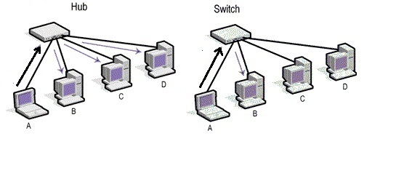
نشاط 7: لا حظ الصورة و استنتج الفرق بين الـ HUB و SWITCH
HUB يقوم بإرسال الموزع يرسلها إلى كل الأجهزة
SWITCH يقوم بإرسال المعلومات الى حاسوب المعني فقط

5- كيف يعٌرفْ كل حاسوب على الشبكة :
النشاط 8: - بعد توصيل المكونات المادية للشبكة هل هذا كافي لاستغلالها ؟
- إذا أردت الاتصال على صديقك ماذا تشكل على هاتفك؟
- هل يمكن لشخصين امتلاك نفس الرقم؟
- بالمطابقة مع الشبكة المحلية إذن كيف يعرف كل حاسوب على الشبكة بحيث لا تصل المعلومات الموجه إليه إلى حاسوب آخر ؟
- جميع الحواسيب تنتمي الى نفس الشبكة و تحمل نفس اسم مجموعة العمل Groupe de travail / Workgroupe) ) و لا تتشابه في الأسماء.
- IPعنوان Internet Protocol
هو رقم يمنح لكل جهاز (حاسوب، هاتف، طابعة) ليميزه على الشبكة ويصبح قادرا على الإتصال مع باقي الأجهزة الأخرى.
يتكون عنوان IP من أربعة أرقام صحيحة، كل رقم يتراوح من 0 - 255 , ويفصل بين كل رقمين نقطة ، يكتب على الشكل (x . x . x . x) , حيث أن الرمزX يكون أحد الأرقام من 0 - 255 . مثال : 192.168.1.2

- ضبط اعداد اسم مجموعة العمل و اسم الحاسوب:
Ordinateur
زر أيمن

Modifier les paramètre
Propriétés
اسم الحاسوب و مجموعة العمل
Modifier
OK

ملاحظة: بعد الانتهاء من اعداد الشبكة يجب التأكد من أن جميع الحواسيب متصلة بالشبكة و لهذا نقوم بما يلي : ننقر على ايقونة Réseau
6- المشاركة في الموارد و إستغلال الموارد المشتركة :
النشاط-9: كيف يمكن مشاركة الملفات و الطابعة في الشبكة المحلية؟ كيف يمكن استغلالها ؟
    - استغلال الموارد
Réseau
النقر على اسم الحاسوب المراد استغلال موارده
نختار ما نريد
تظهر جميع الموارد و الملحقات المشتركة

    - المشاركة في الأقراص والمجلدات
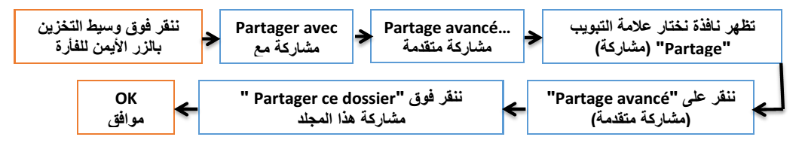
ج- المشاركة في الطابعة:
